3. Casos de uso

3.1. Diagramas de caso de uso

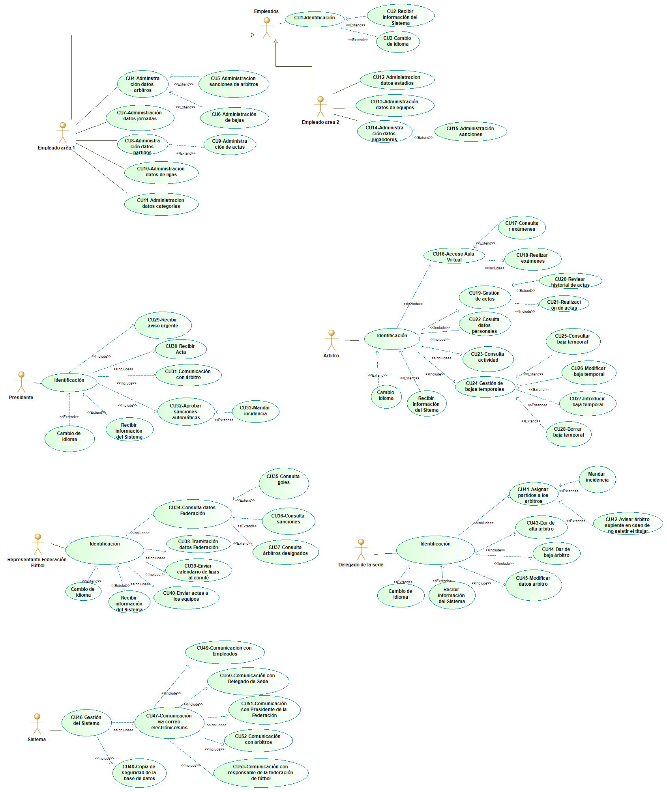

3.2. Lista de casos de uso
***Debido a que en modelio me sale esto al pulsar sobre caso de uso, he decidido copiar y pegar la descripción de cada caso de uso en este Word, espero que esto no influya a la hora de nuestra calificación***

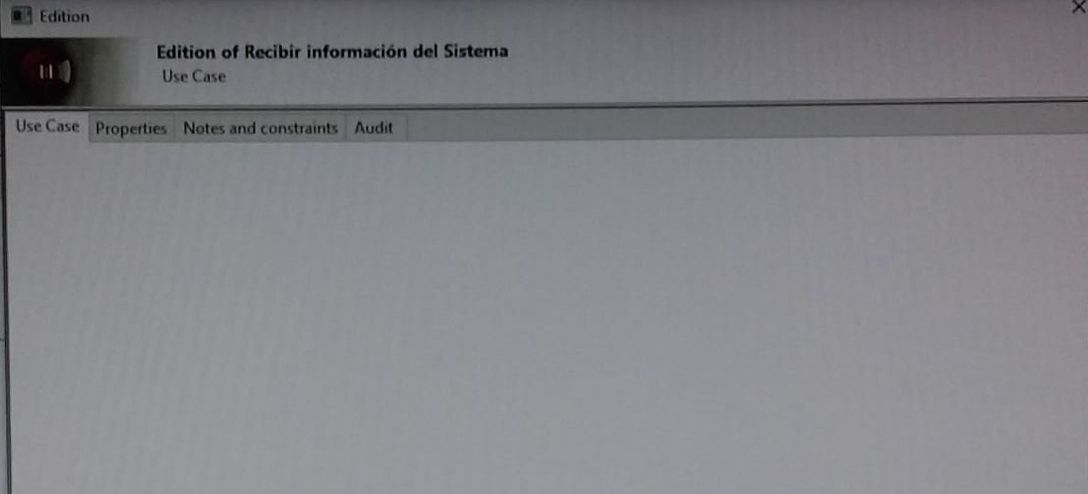

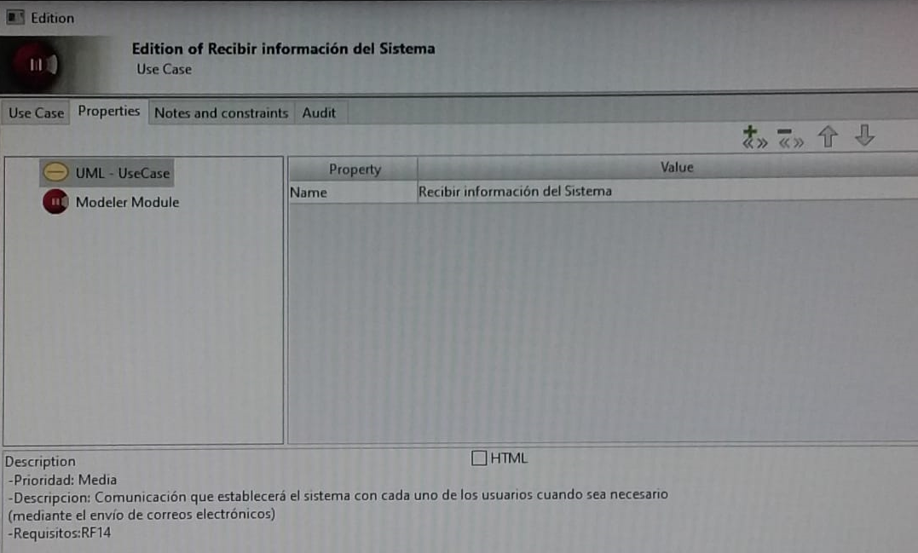

CU1-IDENTIFICACION
-Prioridad: Alta
-Descripción: para poder acceder a las funcionalidades del sistema, los usuarios deberán introducir su usuario y
contraseña correspondientes. Estos usuarios son: presidente, árbitros, delegado de la sede,
representante de la federación de fútbol y empleados
-Requisitos: RF2

CU2-RECIBIR INFORMACION DEL SISTEMA
-Prioridad: Media
-Descripción: Comunicación que establecerá el sistema con cada uno de los usuarios cuando sea necesario
(mediante el envío de correos electrónicos)
-Requisitos: RF14

CU3-CAMBIO DE IDIOMA
-Prioridad: Baja
-Descripción: Tras la identificación en el sistema, todos los usuarios autentificados podrán cambiar el idioma
-Requisitos: RF3

CU4-ADMINISTRACION DATOS ARBITROS
-Prioridad: Media
-Descripción: Los empleados del área 1 son los encargados de administrar los datos de los árbitros.
-Requisitos: RF28
CU5-Administracion sanciones de árbitros
-Prioridad: Alta
-Descripción: Los empleados del área 1 serán los encargados de administrar los datos sanciones de los árbitros
-Requisitos: RF28
CU6-Administración de bajas
-Prioridad: Media
-Descripción: Los empleados del área 1 serán los encargados de administrar los datos de las bajas de los árbitros
-Requisitos: RF28
CU7-Administración datos jornadas
-Prioridad: Media
-Descripción: Los empleados del área 1 serán los encargados de administrar todos los datos de las jornadas, como puede ser el número de la jornada, fechas de los diversos encuentros, partidos, etc.
-Requisitos: RF28

CU8-Administración datos partidos
-Prioridad: Media
-Descripción: Los empleados del área 1 serán los encargados de administrar todos los datos de cada partido, como pueden ser equipos que se enfrentan, fecha, estadio, etc.
-Requisitos: RF28
CU9-Administración de actas
-Prioridad: Alta
-Descripción: Los empleados del área 1 serán los encargados de administrar las actas realizadas por los árbitros en cada partido
-Requisitos: RF28
CU10-Administracion datos de ligas
-Prioridad: Media
-Descripción: Los empleados del área 1 serán los encargados de administrar los datos de las ligas, como pueden ser equipos que la componen, goles a favor, en contra de cada equipo, etc.
-Requisitos: RF28
CU11-Administracion datos categorías
-Prioridad: Media
-Descripción: Los empleados del área 1 serán los encargados de administrar los datos de cada una de las categorías, como puede ser cual es el número de equipos que ascienden y cuál es el número de equipos que descienden
-Requisitos: RF28
CU12-Administracion datos estadios
-Prioridad: Media
-Descripción: Los empleados del área 2 serán los encargados de administrar los datos de los estadios, estos datos pueden ser la dirección del campo, el club o clubes propietarios, etc.
-Requisitos: RF28
CU13-Administración datos de equipos
-Prioridad: Media
-Descripción: Los empleados del área 2 serán los encargados de administrar los datos de los equipos
-Requisitos: RF28
CU14-Administración datos jugadores
-Prioridad: Media
-Descripción: Los empleados del área 2 serán los encargados de administrar los datos de los jugadores, como puede ser su nombre y apellidos, club al que pertenecen, categoría a la que pertenecen (sub-9, sub-12, sub-19, senior, etc)...
-Requisitos: RF28

CU15-Administración sanciones
-Prioridad: Media
-Descripción: Los empleados del área 2 serán los encargados de administrar los datos de aquellas sanciones a los jugadores las cuales no son automáticas.
-Requisitos: RF28
CU16-Acceso Aula Virtual
-Prioridad: Media
-Descripción: Los árbitros podrán acceder al apartado de aula virtual, que estará relacionado con exámenes sobre las reglas de juego.
-Requisitos: RF30
CU17-Consultar exámenes
-Prioridad: Baja
-Descripción: Los árbitros podrán consultar su historial de exámenes con sus fallos, aciertos y correcciones.
-Requisitos: RF30
CU18-Realizar exámenes
-Prioridad: Media
-Descripción: Los árbitros podrán acceder dentro del apartado del aula virtual a la realización de exámenes sobre las reglas de juego.
-Requisitos: RF30
CU19-Gestión de actas
-Prioridad: Alta
-Descripción: Los árbitros podrán realizar la gestión de actas a través del sistema
-Requisitos: RF13
CU20-Revisar historial de actas
-Prioridad: Baja
-Descripción: Los árbitros podrán realizar revisiones de actas ya realizadas
-Requisitos: RF13
CU21-Realización de actas
-Prioridad: Alta
-Descripción: Los árbitros podrán realizar la finalización del acta a través del sistema
una vez haya concluido el partido
-Requisitos: RF13

CU22-Cosulta datos personales
-Prioridad: Media
-Descripción: cada árbitro podrá consultar sus datos personales
-Requisitos: RF29
CU23-Consulta actividad
-Prioridad: Media
-Descripción: cada árbitro podrá consultar la actividad del historial de
sus partidos en el sistema
-Requisitos: RF29
CU24-Gestión de bajas temporales
-Prioridad: Alta
-Descripción: el sistema contará con un apartado en el cual cada árbitro podrá gestionar sus bajas temporales
-Requisitos: RF11, RF12
-Frecuencia: Cada vez que un árbitro solicite una baja temporal.
CU25-Consultar baja temporal
-Prioridad: Media
-Descripción: el sistema contará con un apartado en el cual cada árbitro podrá consultar sus bajas temporales
-Requisitos: RF12
CU26-Modificar baja temporal
-Prioridad: Media
-Descripción: el sistema contará con un apartado en el cual cada árbitro podrá modificar las fechas de las bajas temporales
-Requisitos: RF12
CU27-Introducir baja temporal
-Prioridad: Alta
-Descripción: el sistema contará con un apartado en el cual cada árbitro podrá gestionar cuando desea establecer sus bajas temporales
-Requisitos: RF11, RF12
CU28-Borrar baja temporal
-Prioridad: Alta
-Descripción: el sistema contará con un apartado en el cual cada árbitro podrá eliminar cualquiera de sus bajas temporales que introdujo
-Requisitos: RF12

CU29-Recibir aviso urgente
-Prioridad: Alta
-Descripción: bandeja donde el presidente recibe avisos de actas no cerradas y donde a partir de esto, deberá comunicarse con el árbitro correspondiente
-Requisitos: RF15.1
CU30-Recibir Acta
-Prioridad: Alta
-Descripción: tras la finalización de cada partido el presidente recibirá el acta de dicho encuentro ya cerrada.
De no ser así deberá establecer comunicación con el árbitro para cerrarla en menos de 24h desde la hora del
partido
-Requisitos: RF15, RF13.1
CU31-Comunicación con árbitro
-Prioridad: Alta
-Descripción: El presidente podrá establecer comunicaciones con los árbitros a través del sistema,
si fuese necesario por SMS también.
-Requisitos: RF14, RF26
CU32-Aprobar sanciones automáticas
-Prioridad: Alta
-Descripción: El presidente será el encargado de aprobar las diversas sanciones automáticas (tarjetas)a través del sistema
-Requisitos: RF16
CU33-Mandar incidencia
-Prioridad: Media
-Descripción: El presidente tendrá una opción en la cual podrá mandar una incidencia al sistema
si ocurre un fallo en el apartado de aprobar sanciones
-Requisitos: RF31
CU34-Consulta datos Federación
-Prioridad: Media
-Descripción: Dentro del sistema habrá un menú donde el representante de la federación de fútbol pueda
consultar diversos datos, como puede ser las clasificaciones, goles a favor, goleadores, etc.
-Requisitos: RF20, RF21
CU35-Consulta goles
-Prioridad: Media
-Descripción: Dentro del sistema habrá un menú donde el representante de la federación de fútbol pueda
consultar goles de cada equipo
-Requisitos: RF20, RF21

CU36-Consulta sanciones
-Prioridad: Media
-Descripción: Dentro del sistema habrá un menú donde el representante de la federación de fútbol pueda
consultar las diversas sanciones
-Requisitos: RF18.1, RF19
CU37-Consulta árbitros designados
-Prioridad: Media
-Descripción: Dentro del sistema habrá un menú donde el representante de la federación de fútbol pueda
consultar los árbitros designados para cada partido
-Requisitos: RF9.1
CU38-Tramitación datos Federación
-Prioridad: Media
-Descripción: Dentro del sistema habrá un menú donde el representante de la federación de fútbol pueda
gestionar o tramitar diversos datos federativos, como pueda ser por ejemplo la entrega de premios en una gala, etc.
CU39-Enviar calendario de ligas al comité
-Prioridad: Alta
-Descripción: Dentro del sistema habrá un menú donde el representante de la federación de fútbol pueda
enviar el calendario de las diferentes ligas al comité de árbitros
-Requisitos: RF7
CU40-Enviar actas a los equipos
-Prioridad: Alta
-Descripción: Dentro del sistema habrá un menú donde el representante de la federación de fútbol pueda
enviar el acta de cada partido tanto al equipo local, como al visitante
-Requisitos: RF12.1
CU41-Asignar partidos a los árbitros
-Prioridad: Alta
-Descripción: Dentro del sistema habrá un menú donde el delegado de la sede asignará los partidos a cada
árbitro.
-Requisitos: RF8, RF8.1
CU42-Avisar árbitro suplente en caso de no asistir el titular
-Prioridad: Media
-Descripción: En caso de que un árbitro principal no pudiese asistir a un partido, dentro del sistema habrá
un apartado en el que el delegado de la sede podrá avisar a un árbitro suplente para que acuda a dicho
partido
-Requisitos: RF11.1
CU43-Dar de alta árbitro
-Prioridad: Media
-Descripción: el delegado de sede podrá dar de alta a un árbitro para que quede registrado en el sistema
-Requisitos: RF6
CU44-Dar de baja árbitro
-Prioridad: Media
-Descripción: el delegado de sede podrá dar de baja a un árbitro para que quede eliminado del sistema
-Requisitos: RF6.1
CU45-Modificar datos árbitro
-Prioridad: Media
-Descripción: el delegado de sede podrá modificar los datos de los colegiados para que
queden actualizado en el sistema
-Requisitos: RF5
CU46-Gestión del Sistema
-Prioridad: Alta
-Descripción: menú donde el sistema puede auto gestionarse
-Requisitos: RF14
CU47-Comunicación vía correo electrónico/SMS
-Prioridad: Media
-Descripción: El sistema establecerá comunicaciones con los distintos actores a partir de correos electrónicos, en caso de emergencia, también se
establecerá comunicación vía SMS
-Requisitos: RF14, RF26
CU48-Copia de seguridad de la base de datos
-Prioridad: Alta
-Descripción: El sistema realizará una copia de seguridad de la base de datos cada cierto tiempo para evitar males futuros
-Requisitos: RNF1.5
CU49-Comunicación con Empleados
-Prioridad: Media
-Descripción: mensajes que enviará el sistema de forma automática a los empleados de las 2 áreas
-Requisitos: RF14
CU50-Comunicación con Delegado de Sede
-Prioridad: Media
-Descripción: mensajes que enviará el sistema de forma automática al delegado de
sede informando de las jornadas y calendario de liga
-Requisitos: RF14
CU51-Comunicación con Presidente de la Federación
-Prioridad: Media
-Descripción: mensajes que enviará el sistema de forma automática con el contenido de actas,
gestión de sanciones y en el caso de actas no cerradas un aviso urgente
-Requisitos: RF14
CU52-Comunicación con árbitros
-Prioridad: Media
-Descripción: comunicación automática que establece el sistema con el árbitro asignando
sus partidos a partir del delegado de sede.
-Requisitos: RF14
CU53-Comunicación con responsable de la federación de fútbol
-Prioridad: Media
-Descripción: comunicación automática que establecerá el sistema enviando los datos de cada jornada, con
sus estadísticas al responsable de la federación de fútbol
-Requisitos: RF14

